**DIAGRAMA DE UML**

Diagrama de Componentes

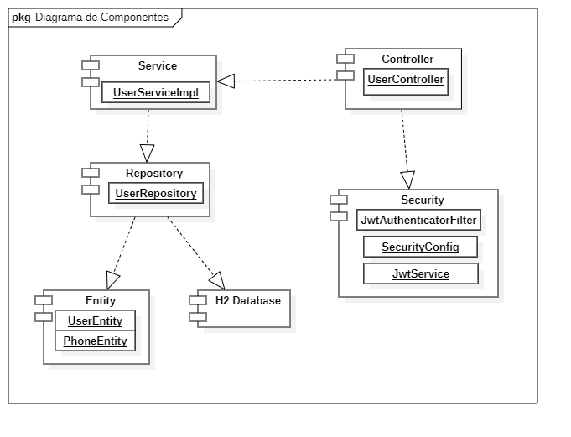

Diagrama de Secuencia

